Министерство науки и высшего образования Российской Федерации
Муромский институт (филиал)
Федерального государственного бюджетного образовательного учреждения высшего образования
«Владимирский государственный университет
имени Александра Григорьевича и Николая Григорьевича Столетовых»

Факультет ИТР
Кафедра ПИн

Курсовая работа

По Web-технологии
Тема Сайт с игровой информацией

Руководитель
Рыбкин И.А.
(оценка) (фамилия, инициалы)

(подпись) (дата)

Члены комиссии Студент ПИн-121
(группа)
Маресев С. А.
(подпись) (Ф.И.О.) (фамилия, инициалы)

(подпись) (Ф.И.О.) (подпись) (дата)

Муром 2023

The purpose of the course work is to develop a web application with game information using JSON Server and React. The main task is to create a functional and user-friendly application designed to publish news and reviews about cars. In the process, JSON Server will be used to emulate the server and store data, as well as React to create an interface and process user actions. The work provides for the creation of components, configuration of routing, interaction with the API, as well as the implementation of the functionality of comments and search.

Целью курсовой работы является разработка веб-приложения с игровой информацией, используя JSON Server и React. Основная задача заключается в создании функционального и удобного для пользователя приложения, предназначенного для публикации новостей и обзоров об автомобилях. В процессе работы будет использоваться JSON Server для эмуляции сервера и хранения данных, а также React для создания интерфейса и обработки действий пользователей. В работе предусмотрено создание компонентов, настройка маршрутизации, взаимодействие с API, а также реализация функциональности комментариев и поиска.

Содержание
Введение Ошибка! Закладка не определена.
1. Анализ технического задания 5
2. Описание языка JavaScript 7
3. Выбор и обоснование архитектуры системы 8
4. Выбор и обоснование алгоритмов 9
5. Описание программы 12
6. Руководство пользователя 13
Заключение 15
Список используемой литературы 16
Приложение 1. Текст программы 17
Приложение 2. Снимки окон программы (скриншоты программы) 24

Введение

В современном обществе игры занимают значимое место в повседневной жизни людей. Они не только служат средством отдыха, но и представляют интерес и страсть для многих. С увеличением популярности игр возникает необходимость в доступной и актуальной информации о новейших разработках игровой индустрии.
Цель этого проекта заключается в создании веб-сайта, который будет являться платформой для игровой информации и объединять функциональность новостного портала. Пользователи получат возможность получать актуальные новости об игре "Escape From Tarkov", а также взаимодействовать с контентом через комментарии.
Основной задачей проекта является разработка удобного и интуитивно понятного пользовательского интерфейса, позволяющего пользователям легко находить интересующую информацию и взаимодействовать с веб-сайтом. Для достижения этой цели будет использован набор современных технологий и инструментов, включая React, Redux и JSON-сервер.
Создание веб-сайта с применением современных технологий и инструментов позволит обеспечить удобство использования и высокую функциональность для пользователей.

Анализ технического задания
Согласно задания, проект заключается в разработке сайта с информацией об играх, используя локальный сервер и программную оболочку. В базе данных будут храниться тексты, изображения и разделы. Страницы сайта будут создаваться с помощью JavaScript для загрузки и выгрузки данных из базы. Требуется создать кроссбраузерные блочные шаблоны страниц с возможностью динамического изменения внешнего вида и содержимого. Также требуются комментарии к функциям динамического ввода/вывода.
В расчетно-пояснительной записке планируется включить разделы, в которых будет проанализировано техническое задание, описаны языки программирования JavaScript, выбрана и обоснована архитектура системы, выбраны и обоснованы используемые алгоритмы, приведено описание программы, а также будет составлено заключение. В приложениях будет представлен текст программы и скриншоты окон программы.
Также требуется создать графический материал, включающий структурную или функциональную схему сайта, описание структуры базы данных и текстовые шаблоны и статические страницы с комментариями.
Рекомендуемая литература включает книги по HTML, CSS и JavaScript, которые могут быть полезны при разработке проекта.
Общий объем работы включает разработку веб-приложения, создание базы данных, реализацию динамического функционала и оформление страниц сайта с использованием различных технологий и языков программирования.

Описание языка JavaScript
JavaScript (JS) - широко используемый высокоуровневый интерпретируемый язык программирования, который широко используется при создании динамических веб-сайтов и приложений. Он позволяет добавлять интерактивность, управляет поведением элементов на странице, обрабатывает события и многое другое.
Ключевые функции JavaScript включают:
- Интерпретируемость: JavaScript интерпретируется браузером непосредственно во время выполнения. Это означает, что JS-код может быть написан и выполнен без предварительной компиляции.
- Объектно-ориентированный характер: JavaScript основан на объектной модели, где все данные и функциональность организованы в объекты. Это позволяет разрабатывать модульные и масштабируемые приложения.
- Динамическая типизация: В JavaScript переменные не требуют явного объявления типов данных. Тип переменной может изменяться во время выполнения программы.
- Функциональное программирование: JavaScript поддерживает первоклассные функции, что означает, что функции могут передаваться в качестве аргументов другим функциям, возвращаться из функций и назначаться

Выбор и обоснование архитектуры системы

В рамках моего курсового проекта, я выбрал Json-server для разработки программной части сайта. Вот основные преимущества этого инструмента:

Простота использования: Json-server предоставляет простой способ создания RESTful API на основе JSON-файлов. Это значит, что мне не нужно настраивать сложные базы данных или серверы. Это особенно полезно для начинающих разработчиков. Отсутствие необходимости устанавливать и настраивать дополнительное программное обеспечение упрощает процесс разработки и экономит время.

Легкость настройки: Json-server очень прост в настройке. Всё, что нужно сделать - создать JSON-файлы для хранения данных вашего сайта и указать Json-server, как использовать эти файлы в качестве источника данных. Json-server автоматически создаст RESTful API на основе этих файлов и предоставит вам маршруты для взаимодействия с данными.

Быстрая разработка: использование Json-server позволяет быстро приступить к разработке вашего сайта. Вы можете сосредоточиться на разработке фронтенда и бизнес-логики, пользуясь готовым API, предоставляемым Json-server. Это ускоряет процесс разработки и позволяет быстро прототипировать и тестировать функциональность вашего сайта.

Выбор и обоснование алгоритмов
Я использовал следующие алгоритмы для реализации функциональности и требований в моем проекте, использующем React.js и Json-server:
Регистрация и авторизация:
Для позволения пользователям создавать учетные записи и входить в систему были разработаны алгоритмы регистрации и авторизации. Для хранения информации о пользователях, таких как их имена, адреса электронной почты и зашифрованные пароли, можно использовать JSON-файлы. При регистрации нового пользователя данные можно добавить в JSON-файл, а при авторизации проверять введенные данные с данными из файла.
Вывод списка новостей и различных квестов:
Для позволения пользователям просматривать актуальные новости и выбирать интересующие их квесты были созданы алгоритмы, работающие с различными новостями и квестами. Для хранения информации о товарах и категориях можно использовать JSON-файлы. При запросе списка товаров или категорий, Json-server может вернуть соответствующие данные из соответствующих JSON-файлов.
Выбор конкретного торговца:
Для позволения пользователю ознакомиться с характерными квестами определенного торговца использован алгоритм вывода определенных квестов торговца.
Вывод новостей и комментарии:
Для позволения пользователям просматривать новости и оставлять комментарии к каждой новости был реализован алгоритм для вывода новостей и комментариев. JSON-файлы могут быть использованы для хранения информации о новостях и комментариях. Json-server может обрабатывать запросы на получение новостей и комментариев, а также на добавление и удаление комментариев.В следствии описания программы, мы можем составить концептуальную (рис.1), логическую (рис.2) и физическую (рис.3) модели базы данных.
5. Описание программы
Данный курсовой проект представляет собой полноценный веб-сайт, который включает следующие разделы: главная, новости, товары и панель администратора. Также имеется ЛИЧНЫЙ кабинет, где пользователь может получить доступ к своим данным и выйти из аккаунта.
- Главная страница:
На главной странице отображается общая информация о сайте, возможно, с описанием его целей и направлений.
- Раздел новостей:
В разделе новостей пользователь может просмотреть список новостей.
Кликнув на конкретную новость, пользователь может прочитать ее полностью.
К каждой новости прикреплен список комментариев, в котором простые пользователи могут оставлять свои комментарии.
Администратор имеет возможность удалять комментарии.
Программа использует различные технологии и инструменты, такие как React для разработки пользовательского интерфейса, React Router для навигации по страницам, Redux для управления состоянием приложения, JSON-сервер для создания RESTful API на основе JSON-файлов, а также базу данных для хранения информации о новостях, товарам и пользователях.
Общая структура программы включает компоненты и контейнеры для каждого раздела, обработчики событий для взаимодействия с сервером и обновления данных, а также маршрутизацию для перехода между разделами сайта.
Такая архитектура позволяет пользователям просматривать новости, товары, оставлять комментарии, а администраторам управлять контентом сайта, добавлять и редактировать новости и товары.

Руководство пользователя
Руководство пользователя
Данный курсовой проект представляет собой полноценный веб-сайт, который включает несколько разделов: главную страницу (рис.4), раздел новостей(рис.5), раздел товаров(рис.6), панель администратора(рис.7) и личный кабинет(рис.8). В этом руководстве мы рассмотрим каждый раздел подробнее и объясним, как использовать функциональность сайта.
- Главная страница:
На главной странице вы найдете общую информацию о сайте и его целях. Главная страница служит входной точкой в сайт и помогает ориентироваться.
- Раздел новостей:
В разделе новостей вы сможете просмотреть список доступных новостей. Новости могут быть представлены в виде кратких анонсов или заголовков. Чтобы прочитать полностью новость, кликните на нее. К каждой новости прикреплен список комментариев (рис.9), где пользователи могут оставлять свои мнения и отзывы. Чтобы оставить комментарий, просто заполните соответствующую форму. Администратор имеет возможность удалять комментарии, которые не соответствуют правилам сайта.
- Раздел товаров:
В разделе товаров вы найдете список доступных товаров. Для удобства поиска, вы можете использовать фильтры по категориям или воспользоваться поисковой строкой. Кликнув на конкретный товар, вы сможете просмотреть подробную информацию о нем, включая описание, цену и изображение (рис.10). Если вы заинтересованы в покупке товара, вы можете добавить его в корзину или связаться с продавцом для получения дополнительной информации. Администратор имеет возможность редактировать информацию о товаре, чтобы обновлять цены, описания и другие данные.
- Панель администратора:
Панель администратора предоставляет специальные функции и доступ только администраторам сайта. В панели администратора администратор может добавлять новые товары и категории товаров, заполняя соответствующие формы. Это позволяет администратору управлять контентом сайта и обновлять его с новыми товарами и категориями.
- Личный кабинет:
Личный кабинет предоставляет пользователям доступ к их личным данным. Здесь вы можете узнать свое имя, адрес электронной почты и другую информацию, связанную с вашим аккаунтом. В личном кабинете также имеется кнопка выхода из аккаунта, которая позволяет вам безопасно завершить сеанс.
Вся программа использует различные технологии и инструменты для своей работы. Например, React используется для разработки пользовательского интерфейса, React Router обеспечивает навигацию по страницам сайта, Redux используется для управления состоянием приложения. JSON-сервер используется для создания RESTful API на основе JSON-файлов, а база данных хранит информацию о новостях, товарах и пользователях.
Общая структура программы включает компоненты и контейнеры для каждого раздела сайта. Компоненты отвечают за отображение информации и интерактивность на странице, а контейнеры обрабатывают события и взаимодействуют с сервером для обновления данных. Маршрутизация позволяет переходить между разделами сайта и отображать соответствующую информацию.
Такое руководство пользователя поможет вам ориентироваться на веб-сайте Автоблога и использовать его функциональность по максимуму. Надеемся, что вы найдете интересные новости, удобно выберете и приобретете товары, а администраторы смогут эффективно управлять контентом сайта.

Заключение

Я использовал следующие алгоритмы для реализации функциональности и требований в моем проекте, использующем React.js и Json-server:
Регистрация и авторизация:
Для позволения пользователям создавать учетные записи и входить в систему были разработаны алгоритмы регистрации и авторизации. Для хранения информации о пользователях, таких как их имена, адреса электронной почты и зашифрованные пароли, можно использовать JSON-файлы. При регистрации нового пользователя данные можно добавить в JSON-файл, а при авторизации проверять введенные данные с данными из файла.
Вывод списка новостей и различных квестов:
Для позволения пользователям просматривать актуальные новости и выбирать интересующие их квесты были созданы алгоритмы, работающие с различными новостями и квестами. Для хранения информации о товарах и категориях можно использовать JSON-файлы. При запросе списка товаров или категорий, Json-server может вернуть соответствующие данные из соответствующих JSON-файлов.
Выбор конкретного торговца:
Для позволения пользователю ознакомиться с характерными квестами определенного торговца использован алгоритм вывода определенных квестов торговца.
Вывод новостей и комментарии:
Для позволения пользователям просматривать новости и оставлять комментарии к каждой новости был реализован алгоритм для вывода новостей и комментариев. JSON-файлы могут быть использованы для хранения информации о новостях и комментариях. Json-server может обрабатывать запросы на получение новостей и комментариев, а также на добавление и удаление комментариев.

Список используемой литературы

- Чак М., Кеннеди Б. НТМL и ХНТМL. Подробное руководство. 6-е издание. - Символ-Плюс, 2008 г. – 748с.:
- Эрик A. Мeйep. СSS: Каскадные таблицы стилей. Подробное руководство. 3-е издание. - Символ-Плюс, 2008 г.-575c.
- Дакетт Д. Основы веб-программирования с использованием НТML, XНТМL и CSS. 2-е издание. - Эксмо, 2010г.- 768c.
- Флэнаган Д. JavaScript. Подробное руководство. - Символ-Плюс. 2008г.- 1080c.
- Веллинг Л., Томсон Л. Разработка веб-приложений с помощью РНР И MSQL. – Вильямс 2010.- 880c.

Приложение 1.

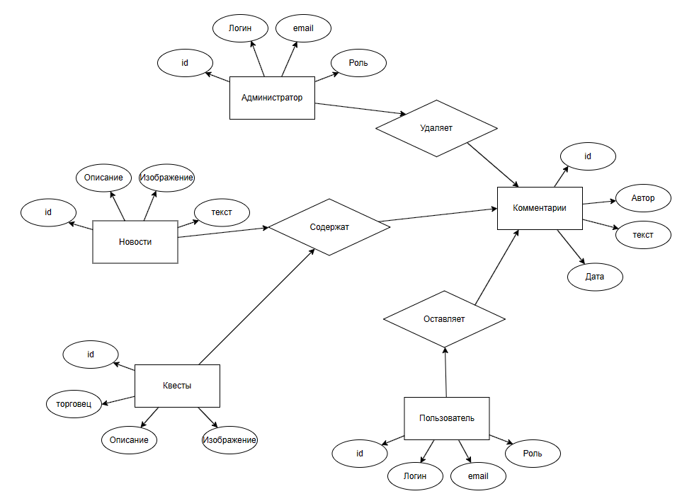

Рисунок 1 – концептуальная модель данных

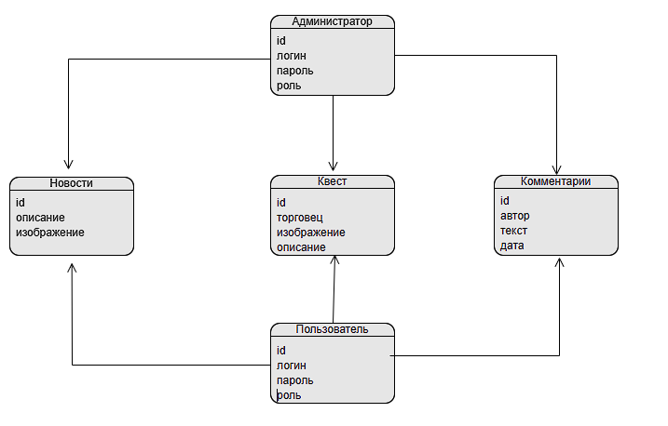
Рисунок 2 –логическая модель данных

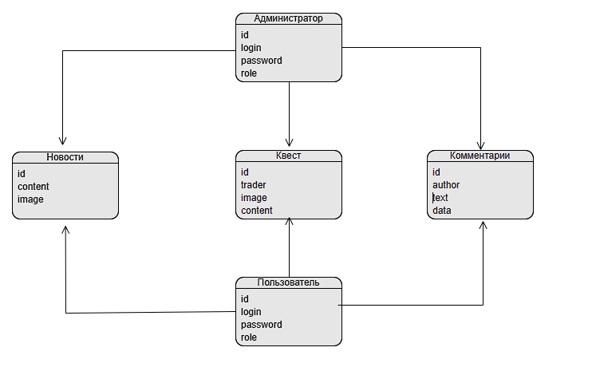
Рисунок 3 –физическая модель данных

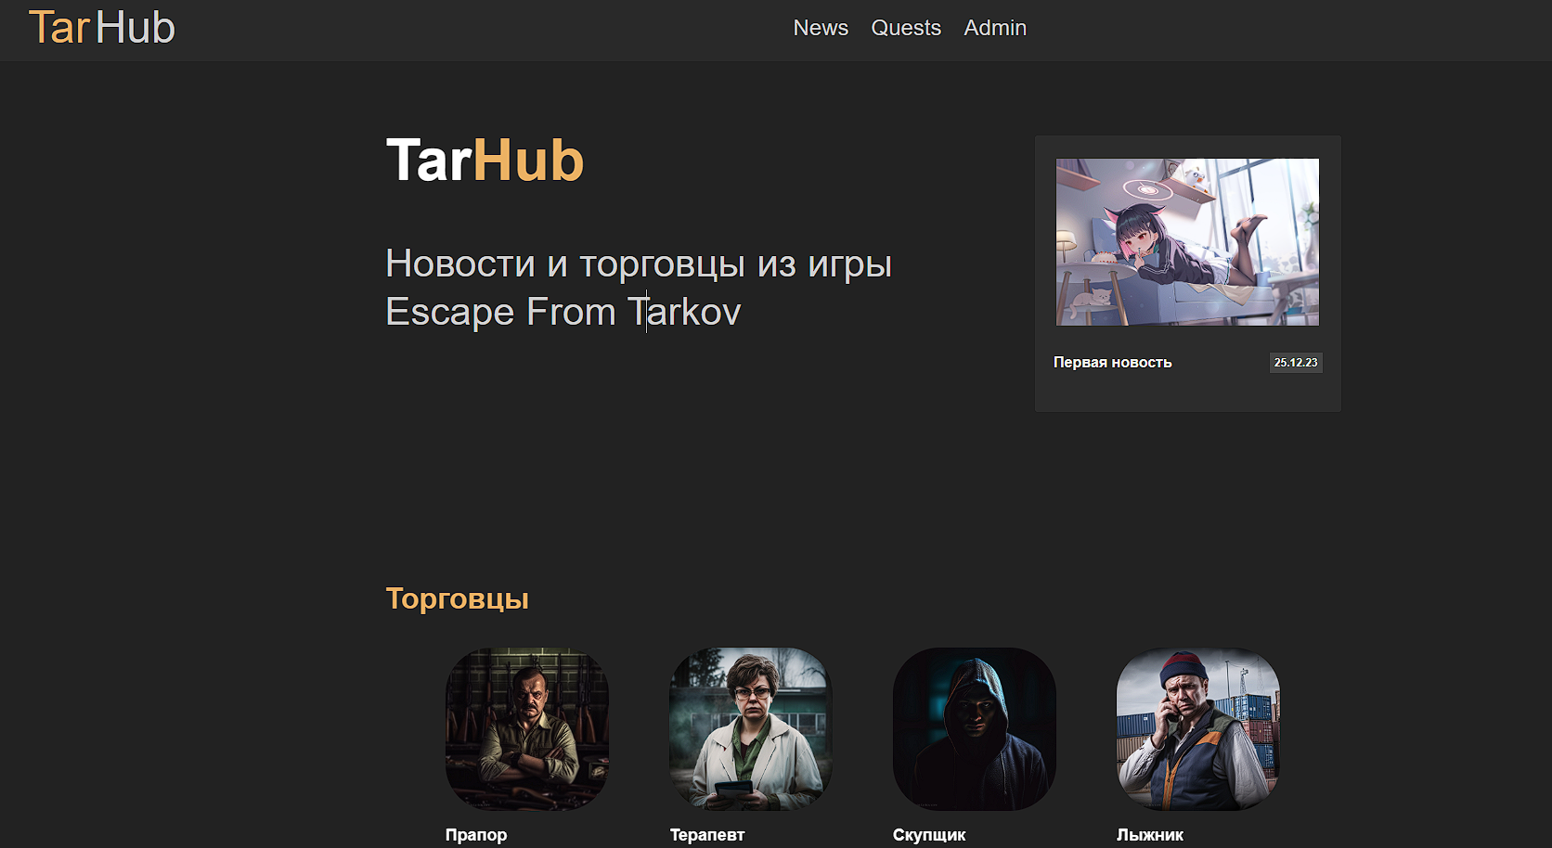

Рисунок 4 – главный экран сайта

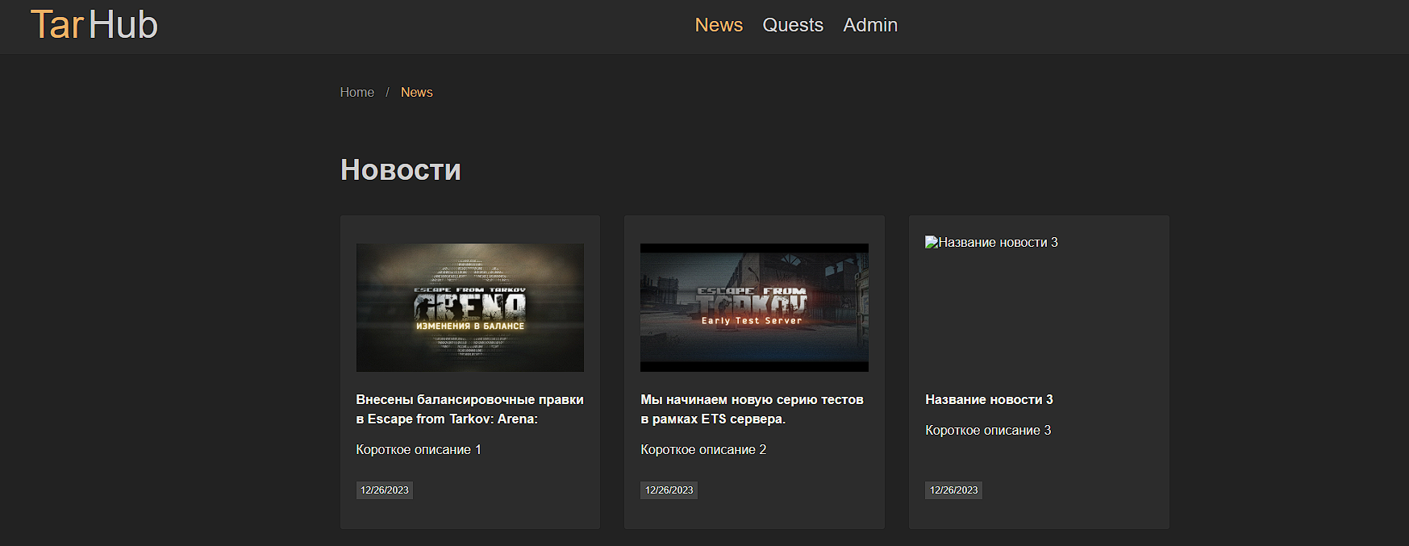
Рисунок 5 – страница новостей

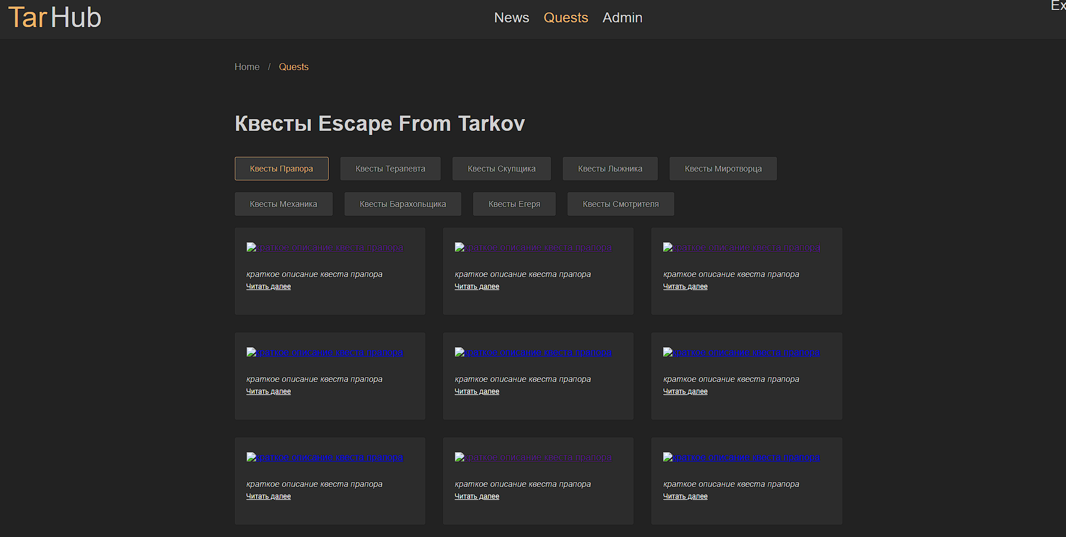
Рисунок 6 – страница товаров

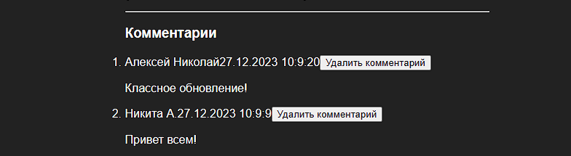
Рисунок 9 – отдельная новость и комментарии

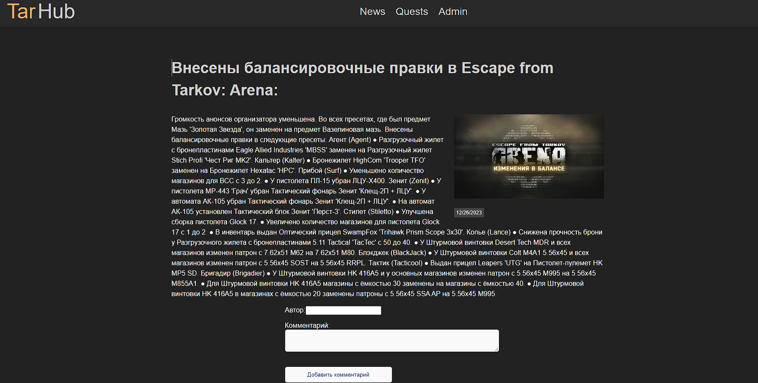
Рисунок 10 – отдельный товар

Приложение 2.
Ссылка на проект GitHub: https://github.com/focs1t/tar-hub

